Attraction of Pissodes castaneus to Pinus taeda: Laboratory and Field Evaluation

Gustavo Frensch,^{a,b} Scheila R. M. Zaleski,ª Renan R. Schorr,ª Liliane G. Dantas,^{b} Marina Krasniak,ª Sonia M. N. Lazzari,^{c} Beatriz H. L. N. S. Maiaª Francisco A. Marquesª

ª Departamento de Química, Universidade Federal do Paraná, CP 19081, 81531-990, Curitiba, PR, Brazil; ^{b} Colegiado de Ciências da Natureza, Universidade Federal do Vale do São Francisco, 48970-000, Senhor do Bonfim, BA, Brazil; ^{c} Departamento de Zoologia, Universidade Federal do Paraná, CP 19020, 81531-990, Curitiba, PR, Brazil
gustavo.frensch@gunivasf.edu.br
Supporting Information
Table of Contents Page | Page
Spectra | S2

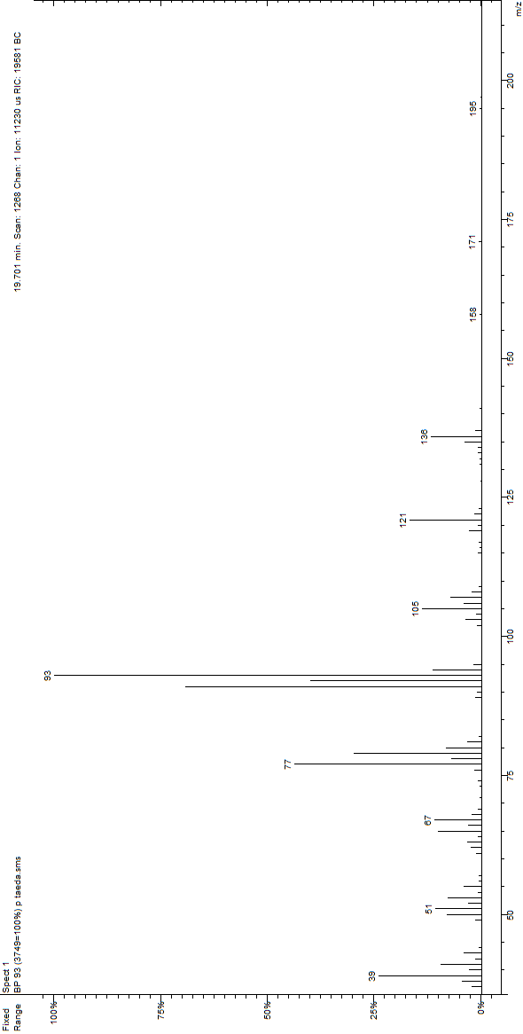
Fig. S1 mass spectra of α-pinene (1)

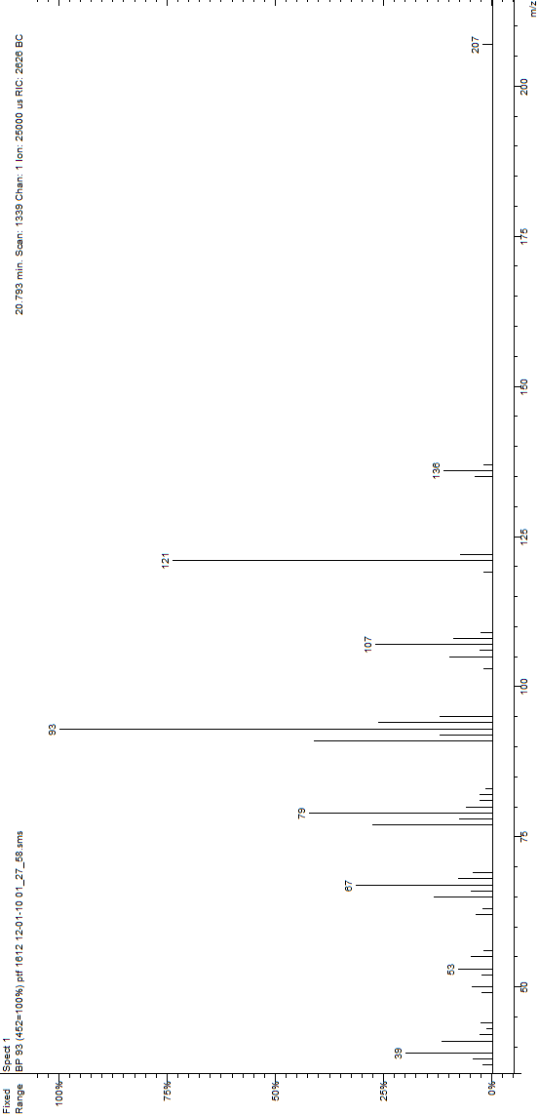
Fig. S2 mass spectra of camphene (2)

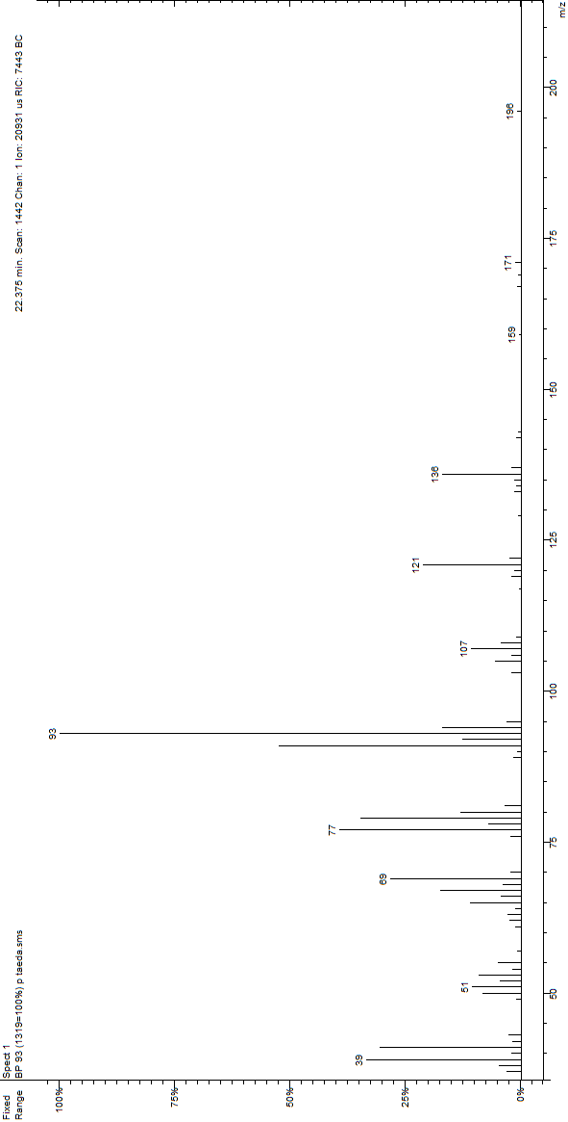
Fig. S3 mass spectra of β-pinene (3)
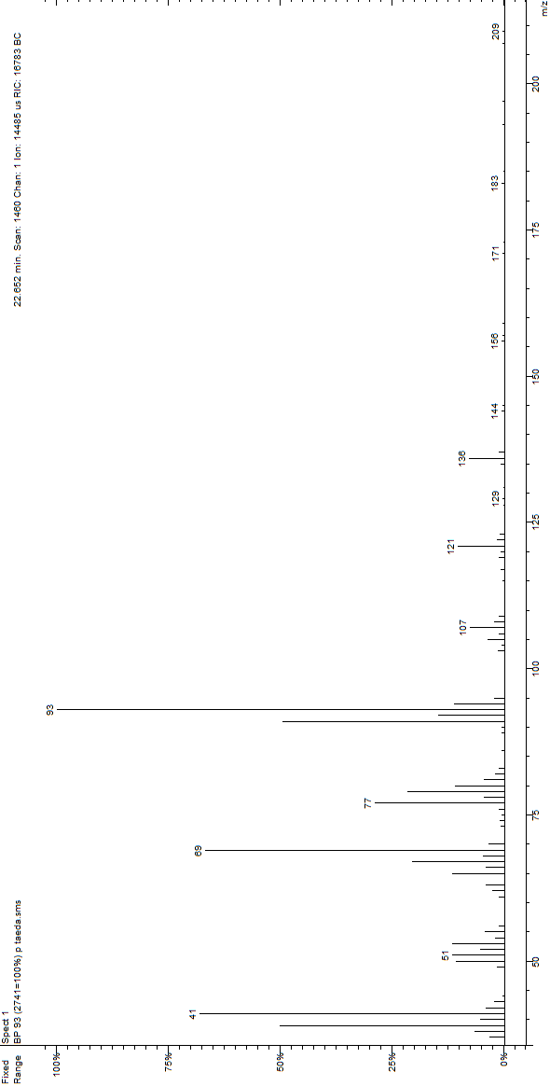
Fig. S4 mass spectra of mircene (4)

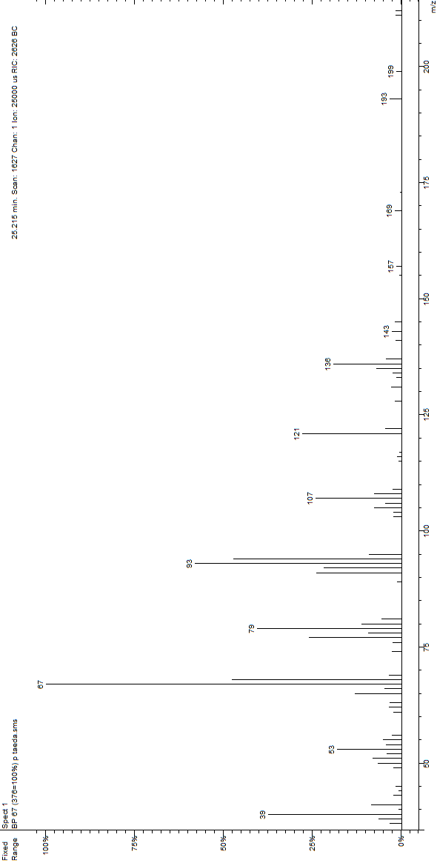
Fig. S5 mass spectra of Limonene (5)

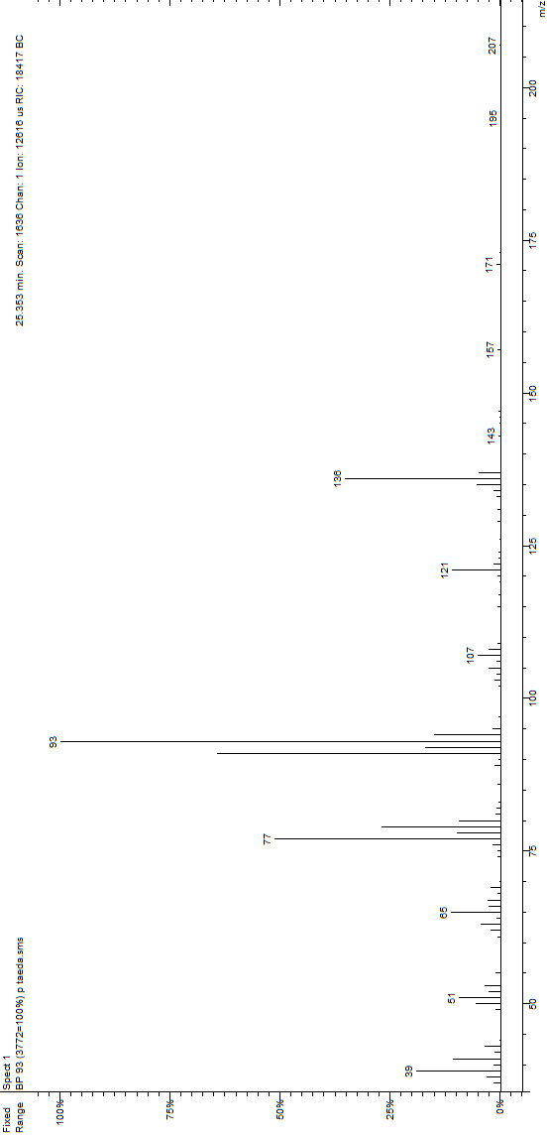
Fig. S6 mass spectra of β-phellandrene (6)
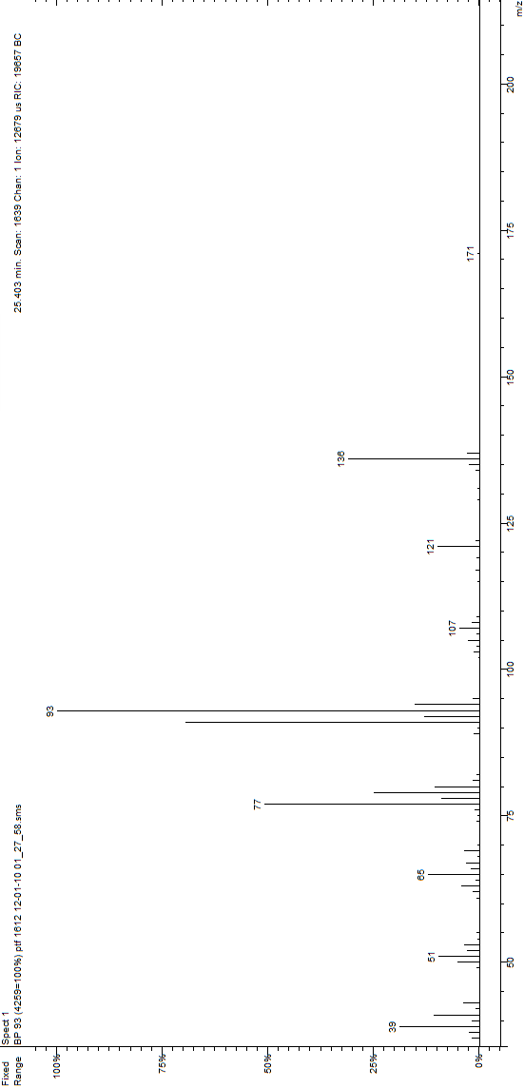
Fig. S7 mass spectra of (Z)-β-ocimene (7)

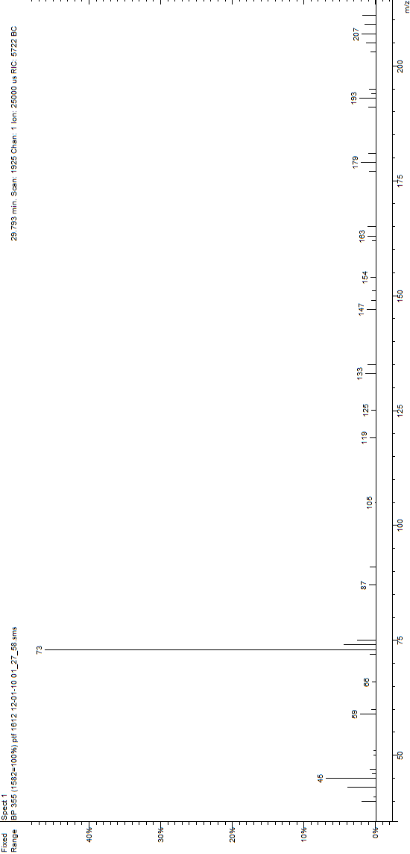
Fig. S8 mass spectra of unkown compound 1 (8)

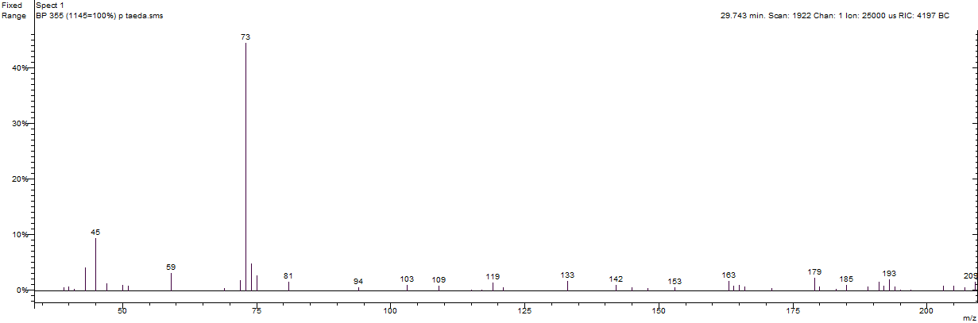
Fig. S9 Mass spectra of methyl octanoate (9)
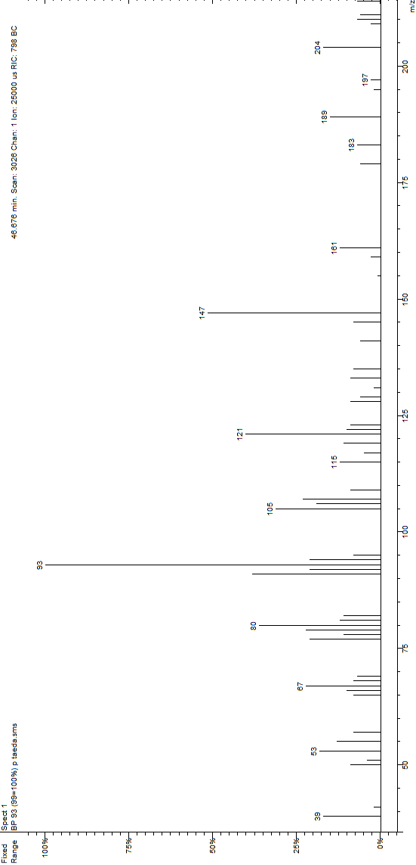
Fig. S10 Mass spectra of (E)-caryophyllene (10)

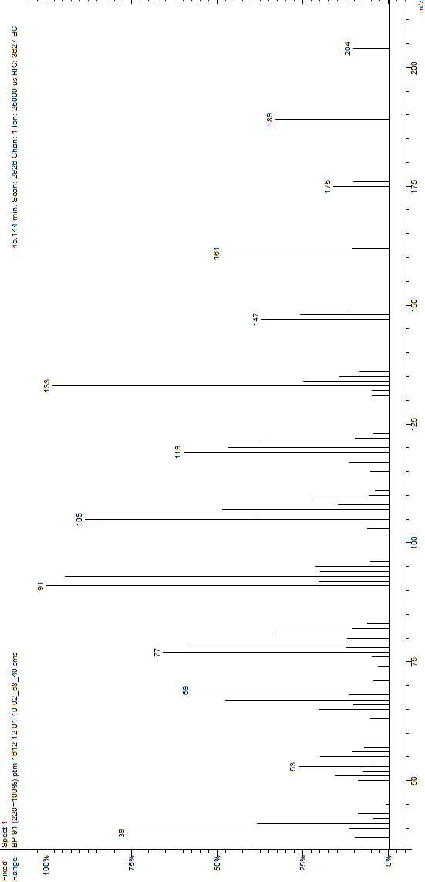
Fig. S11 Mass spectra of prezizaene (11)

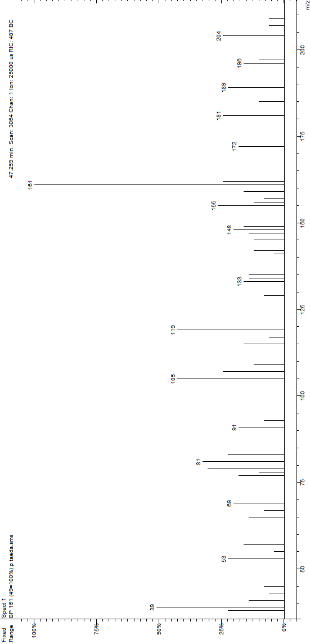
Fig. S12 Mass spectra of α-humulene (12)

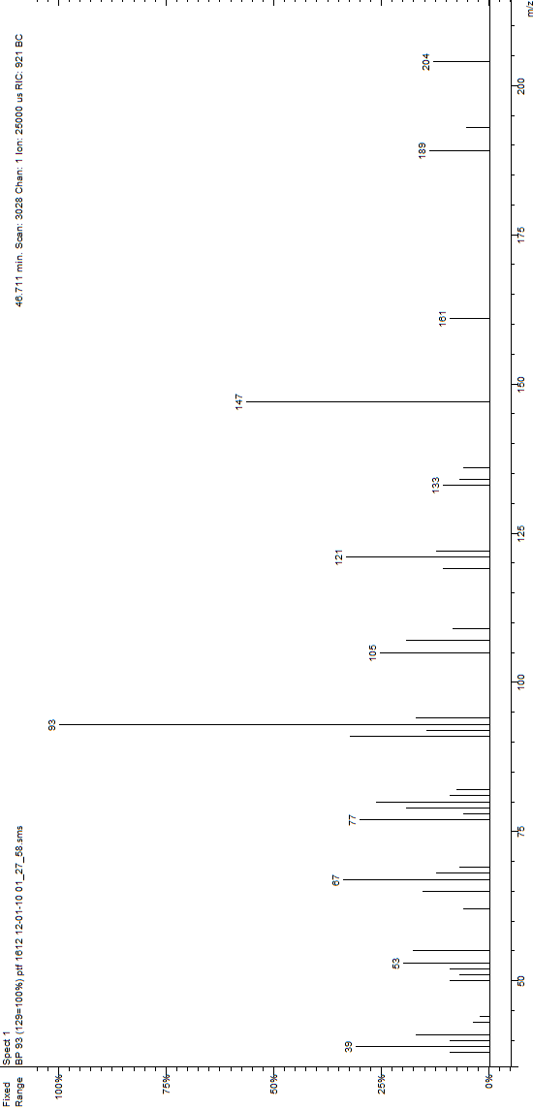
Fig. S13 Mass spectra of unknown compound 2 (13)

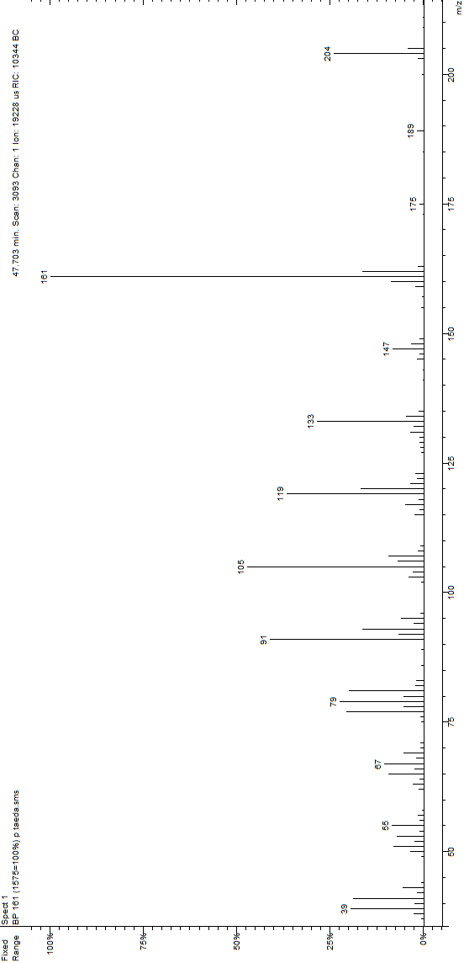
Fig. S14 Mass spectra of germacrene D (14)

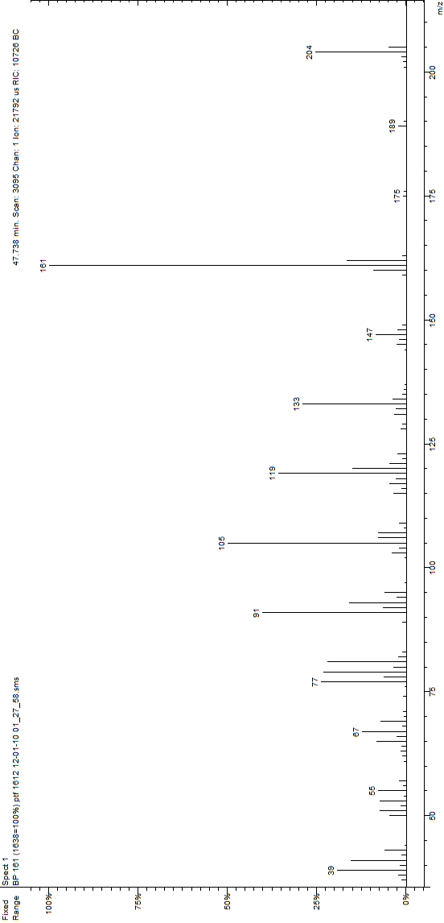
Fig. S15 Mass spectra of (E)-muurola-4(14),5-diene (15)

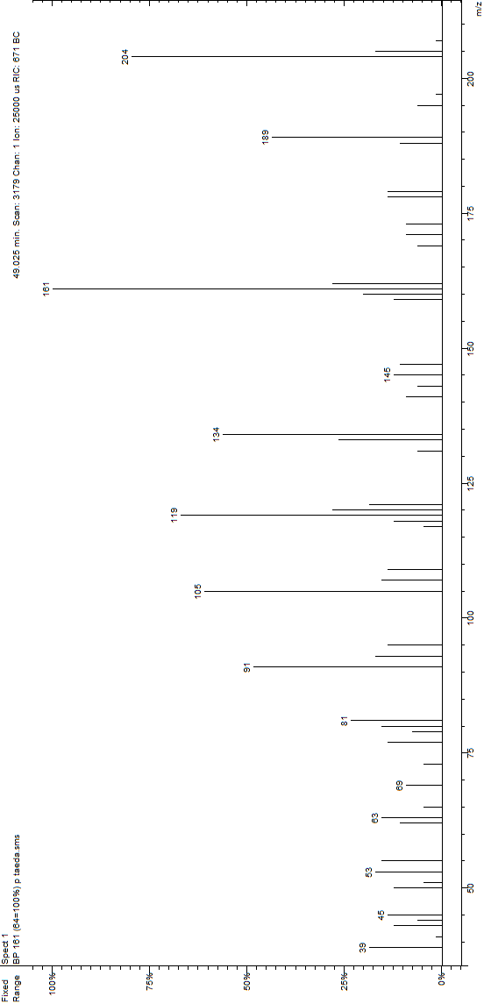
Fig. S16 Mass spectra of α-muurolene (16)

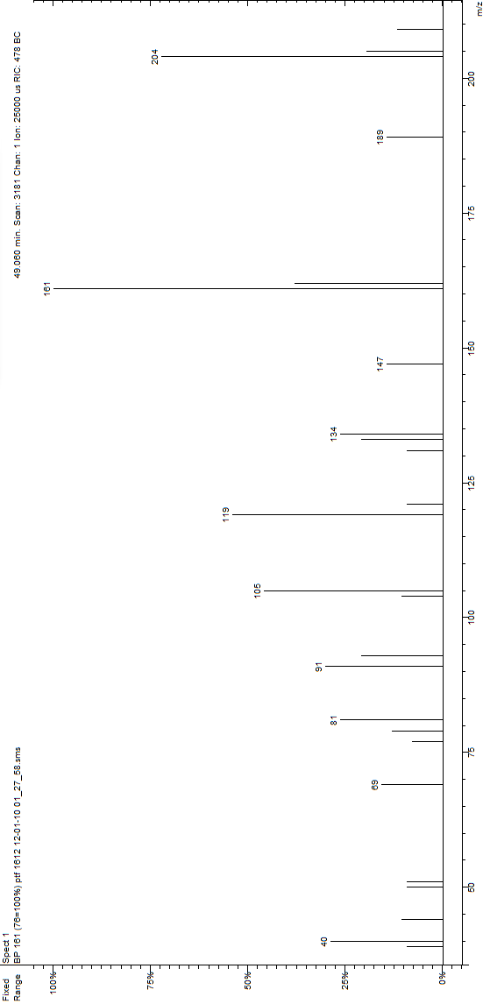
Fig. S17 Mass spectra of zonarene (17)

